Тематическое занятие (Урок мужества)
«А. Прохоренко - Герой современной России»
Рабочий лист
Задание № 1.
Прочитайте текст, рассмотрите фото на слайде, выполните задание.
«Александр Прохоренко родился 22 июня 1990 года в селе Городки Тюльганского района Оренбургской области в рабочей семье. Отец работал трактористом, мать — уборщицей в администрации. В 2007 году юноша с серебряной медалью окончил Городецкую среднюю общеобразовательную школу, поступил в Оренбургское высшее зенитно-ракетное училище, проходил службу в Силах специальных операций. Прохоренко стал шестым российским военнослужащим в списке погибших при выполнении боевых задач в Сирии».
1. Объясните смысл фразы «Героями не рождаются, героями становятся».
2. Какую профессию выбрал для себя Александр Прохоренко после окончания школы?
3. Попробуйте сформулировать цель и задачи занятия.
____________________________________________________________________________________________________________________________________
http://vysotarb.ru/news/1585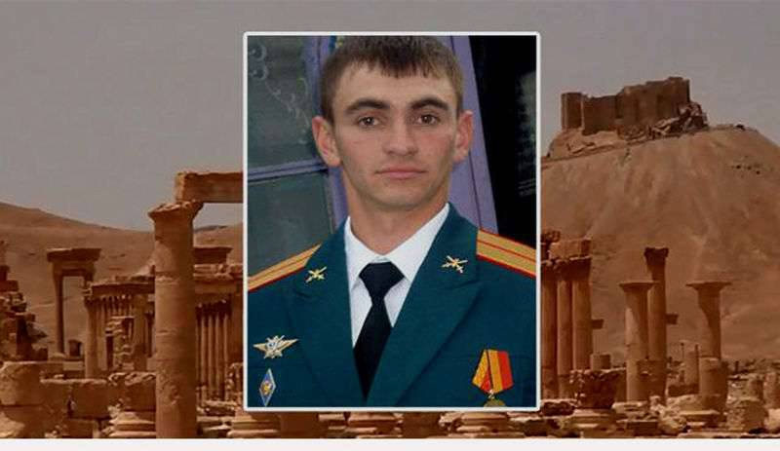
Задание № 2.
Прочитайте текст и ответьте на вопросы.
«Александр Прохоренко успешно выполнял боевое задание исключительной сложности целую неделю, чем обеспечил не только освобождение города, но и его спасение. Когда успех штурма был уже предрешен, лейтенант Прохоренко попал в окружение. Когда его уже вот-вот должны были схватить дикари ИГ, вызвал огонь на себя, дабы покончить и с врагами. О гибели офицера российского спецназа при выполнении боевого задания в районе Пальмиры стало известно 24 марта. Представитель российского пункта базирования Хмеймим в Сирии рассказал журналистам, что лейтенант Александр Прохоренко погиб 17 марта в районе населенного пункта Тадмор при выполнении специальной задачи по наведению ударов российских самолётов на цели боевиков террористической организации «Исламское государство», притом погиб геройски, вызвав огонь на себя, так как «был обнаружен террористами и окружен».
http://vysotarb.ru/news/1585
1. Какими качествами характера обладал Александр Прохоренко?
2. В чём заключался подвиг А. Прохоренко?
3.Мог ли А. Прохоренко поступить иначе?
Аргументируйте свой ответ.
________________________________________________________________________________________________________________________________________________________________________________________________________________________________________________________________________
Задание № 3.
Прочитайте текст стихотворения Э. Асадова, ответьте на вопросы и выполните задание.
«Плохой ли, хорошей рождается птица –
ей суждено летать.
Человеку же так не годится. Человеку мало родиться,
Им еще надо стать».
1. Выскажите свое отношение к словам поэта Эдуарда Асадова.
2. Как вы считаете, что нужно для того, чтобы стать настоящим человеком?
Аргументируйте свой ответ.
________________________________________________________________________________________________________________________________________________________________________________________________________________________________________________________________________
Задание № 4.
Прочитайте тексты, изучите изображение на слайде, выполните задание.
В социальных сетях и западных средствах массовой информации широко комментировали известие о подвиге российского офицера Александра Прохоренко.
«Русский Рэмбо» – так окрестила его западная пресса. http://vysotarb.ru/news/1585
«В Оренбурге на прощании с А. Прохоренко был режиссер Жорж Массух из Сирии, который заявил о планах снять фильм о герое:

— Я проделал тысячи километров, чтобы отдать дань герою. Александр погиб, защищая сирийский народ и беспомощных детей. Его гибель может остановить эту войну. Возможно, я сниму фильм о нём, – заявил кинематографист в интервью ТАСС».

«Я американец, я горжусь этим, и я очень уважаю этого солдата. Я восхищаюсь его чувством долга и храбростью. И я молюсь, чтобы Россия сделала всё возможное для его семьи. Он герой в любой стране, особенно в России», — пишет Джай Симс, пользователь социальной сети.

Как оценила мировая общественность подвиг А. Прохоренко? Что объединяет эти высказывания?
______________________________________________________________________________________________________________________________________________________________________________________________________
Задание № 5.
Прочитайте тексты, изучите фото, выполните задание.
«Пожилая французская чета, узнав о поступке Александра Прохоренко, приняла решение передать семье офицера свои фамильные реликвии – орден Почётного легиона и Военный крест с пальмовой ветвью – в знак солидарности и преклонения перед его подвигом. Эта трогательная церемония состоялась в Москве, в здании Минобороны. А в Италии Национальная ассоциация парашютистов решила назвать новый курс подготовки в честь Александра Прохоренко. Как пишет итальянская пресса, ассоциация не ограничивается лишь обучением прыжкам с парашютом, но и старается привить ученикам любовь к своей родине. Впервые обучающий курс этой ассоциации будет носить имя героя-неитальянца».
«Его поступком может гордиться весь мир», – заявил Марио Пулья, мэр города Вальи-Сотто».
1. Проанализируйте тексты, сделайте выводы из прочитанного.
2. Считаете ли вы, что терроризм является общей проблемой всех народов и стран?
3. Что хотели сказать мэрия и жители города Вальи-Сотто в Италии, открывая памятник Александру Прохоренко?
Аргументируйте свой ответ. https://ria.ru/accents/20160506/1427980465.html
______________________________________________________________________________________________________________________________________________________________________________________________________
Задание № 6.
Прочитайте тексты, просмотрите фото и выполните задание.
Звание Героя Российской Федерации
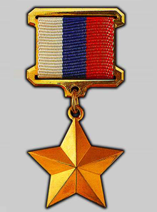
О звании Героя Российской Федерации
Медаль «Золотая Звезда» представляет собой пятиконечную звезду с гладкими двугранными лучами на лицевой стороне. Длина луча – 15 мм. Оборотная сторона медали имеет гладкую поверхность и ограничена по контуру выступающим тонким ободком. На оборотной стороне в центре медали расположена надпись выпуклыми буквами: «Герой России», размер букв 4х2 мм. В верхнем луче – номер медали, высотой в 1 мм. Медаль при помощи ушка и кольца соединяется с металлической позолоченной колодочкой, представляющей собой прямоугольную пластинку высотой 15 мм и шириной 19,5 мм, с рамками в верхней и нижней частях. Вдоль основания колодочки идут прорези, внутренняя её часть обтянута муаровой трехцветной лентой в соответствии с расцветкой Государственного флага Российской Федерации. Колодочка имеет на оборотной стороне нарезной штифт с гайкой для прикрепления медали к одежде. Медаль золотая, весом 21,5 грамма.
Положение «О звании Героя Российской Федерации»
- Звание Героя Российской Федерации присваивается за заслуги перед государством и народом, связанные с совершением геройского подвига.
- Звание Героя Российской Федерации присваивается Президентом Российской Федерации.
- Герою Российской Федерации вручаются: знак особого отличия – медаль «Золотая Звезда»; грамота о присвоении звания Героя Российской Федерации.
- Герои Российской Федерации пользуются льготами, установленными законодательством.
- Медаль «Золотая Звезда» носится на левой стороне груди над орденами и медалями.
http://www.award.gov.ru/hero.html
«За мужество и героизм, проявленные при исполнении воинского долга, присвоить звание Героя Российской Федерации старшему лейтенанту Прохоренко Александру Александровичу (посмертно)
(Из текста указа Президента России от 11 апреля 2016 года).
http://vysotarb.ru/news/1585
https://www.1tv.ru/news/2016-04-11/300164-za_podvig_v_sirii_avianavodchiku_aleksandru_prohorenko_prisvoeno_zvanie_geroya_rossii
Сформулируйте общечеловеческие ценности, которые защитил офицер А. Прохоренко ценой собственной жизни.
Аргументируйте свой ответ.
______________________________________________________________________________________________________________________________________________________________________________________________________

